**Цели мероприятия:**

**Образовательные:** привести старшеклассников к новому уровню осмысления основных положений Конституции Р.Ф.; рассмотреть основы конституционного строя России ; актуализовать имеющиеся у учащихся знания по истории, политике и праву.

**Развивающие:** развивать навыки групповой работы; учить анализировать полученную информацию , высказывать свою точку зрения, выделять причинно-следственные связи.

**Воспитательные:** содействовать воспитанию чувства патриотизма и любви к своей Родине; уважению к социальным нормам и ценностям, отраженным в Конституции Р.Ф., к законам и символам нашего государства.

**Оборудование:** мультимедийный проектор и компьютер, государственная символика.

**Участники:** уч-ся 7-9 классов

**Ход мероприятия:**

**1 слайд (звучит гимн РФ)**

**Добрый день уважаемые учащиеся и гости! Мы рады приветствовать вас на нашей пресс- конференции, которую мы проводим в рамках празднования 20 летия Конституции Р.Ф.**

Цель нашей пресс-конференции: сформулировать интерес к актуальным проблемам, которые способствуют формированию активной гражданской позиции. А помогут нам в этом наши гости.

**Представление гостей:**

**Члены клуба «Молодежь и дело» работающего на базе нашей школы. Эти ребята имеют активную жизненную позицию и приобщают к ней жителей нашего поселка.**

**Из истории Конституции**

**1 уч-ся. Да, наверно в этом зале не для кого не секрет, что Конституция Р.Ф.**  (от латинского слова – устройство) – это Основной закон государства, который определяет порядок. Но давайте вспомним об истории образования Конституции.

1 уч-ся. Впервые в нашем государстве о Конституции заговорили в 19 веке. В 1821-1825 году декабрист Муравьёв Н.М. разработал проект устройства Русского Государства, в котором предполагалось установить конституционную монархию, равенство всех граждан перед законом, свободу слова, печати, вероисповеданий.

Первая Конституция в России появилась в 1918 году. Это была Конституция  революционного типа, принятая в результате   насильственного изменения общественного   строя,   которая отвергала   все   прежние   правовые   установки.

2 уч-ся. Следующая Конституция СССР была принята в 1924 году. Ее появление связано с новыми событиями в истории нашего государства. Это объединение Российской Советской  Федеративной  Социалистической  Республики с  другими независимыми республиками в Союз Советских Социалистических Республик.

В 1936 году появилась Конституция СССР, которую называли «сталинской». Причины ее появления - вступление страны в новый этап своего развития, который ознаменовал собой построение основ социализма, полную ликвидацию эксплуататорских классов, что  привело к значительному  расширению  социалистической демократии, закреплены равноправия граждан, введены главы об основных  правах и обязанностях граждан, закреплено право на труд.

3 уч-ся. В 1977 году появилась «брежневская» Конституция. Ее появление ознаменовало, что общество вступило в этап «развитого социализма»; т.е.  советское государство из  государства «диктатуры пролетариата» превращается в  общенародное  государство. Утвержден принцип равенства граждан перед законом независимо от  происхождения, социального и  имущественного положения, образования и языка, отношение к религии. Установлено  что РСФСР является суверенным государством.

В 1989 году  в Конституцию были внесены изменения: признание государства как федеративного, устранено положение о Компартии, как направляющей и руководящей силы. Признание приоритета прав человека и  гражданина. Введение  института Президента.

В 1990 году, в период Перестройки, в связи с принятыми поправками в Конституцию СССР, «брежневскую» конституцию переименовали в «горбачевскую».

4 уч-ся. Весной 1993года, по инициативе Бориса Николаевича Ельцина, был разработан проект  Конституции РФ, но тогда Верховный Совет РФ и Съезд народных депутатов не позволил принять данный проект. 12 декабря 1993 году состоялся всенародный референдум, и была принята новая Конституция. Она ориентирована на общепринятые принципы и нормы  международного права, провозглашенные, в ней права и  свободы человека и гражданина   полностью соответствуют системе  прав и свобод, определенных Всеобщей декларации прав человека.

Ведущий:

«Мы, многонациональный народ Российской Федерации, соединённый общей судьбой на своей земле, утверждая права и свободы человека, гражданский мир и согласие, сохраняя исторически сложившееся государственное единство, исходя из общепризнанных  принципов равноправия и самоопределения народов, чтя память предков, передавших нам любовь и уважение к Отечеству, веру в добро и справедливость, возрождая суверенную государственность России и утверждая незыблемость её демократической основы, стремясь обеспечить благополучие и процветание России, исходя из ответственности за свою Родину перед нынешними поколениями, сознавая себя частью мирового сообщества, принимаем Конституцию Российской Федерации».

Наша Конституция, которая действует сейчас, была принята 12 декабря 1993 года, поэтому 12 декабря мы отмечаем государственный праздник – День Конституции.

Итак, участниками клуба «Молодежь и дело» был проведен социальный опрос «Ваше отношение к Конституции РФ» Знаете ли вы когда, празднуют день Конституции.

Результаты:

Положительное 60%

Нейтральное 30%

Отрицательное 10%

Знают 70%

Не знают 30%

Давайте обратимся к ---------------------- Фетисовой Е.В. Как вы думаете с чем связаны такие результаты?

Расскажите более подробно о работе Конституции Р.Ф. на территории Ростовской области? Нашего города?

На нашей конференции прис. Предс. Одной из ведущих партий нашего гос Петров Существует ли взаимосвязь между работой вашей партии и Конституцией РФ.?

Спасибо уважаемые гости! Может быть у кого то из присутствующих учащихся есть вопросы к нашим гостям.

*1.Почему Конституцию называют Основным законом страны?*

**ответ**

Конституцию правомерно называют основным законом страны, так как она лежит в основе всех других законов, которые должны быть подчинены Конституции, вытекать из нее, конкретизировать её отдельные положения и не противоречить ей. Слова «Конституция» и «Основной закон» по сути, синонимы, поэтому часто название «Конституция» сопровождается названием «Основной закон», помещенным в скобки. Понятие «Основной закон», применимое к Конституции, подчеркивает её главенствующую верховную роль во всей системе законов.

*2.Почему Конституция и другие законы пишутся сложным языком, требующим комментариев; нельзя ли написать так, чтобы было понятно всем и не нужно было комментариев?*

**ответ**

Язык конституции, как и других законодательных актов, кажется сложным читателю, не имеющему специальной подготовки. У юристов принят свой профессиональный язык. Но это язык правовых документов, общепринятый в мировой практике. Здесь используется особая терминология и техника составления документа, выработанная более 2000 лет назад. Если же написать конституцию на привычном для всех обыденном языке, то её текст увеличится в объеме в несколько раз, а четкость, однозначность восприятия того, как следует применять положения Конституции, не только не возрастет, а уменьшится. Конституция не рассказ для лёгкого чтения на досуге. Это основополагающие понятия, выраженные профессиональным языком права. Для разъяснения того, что именно вкладывается в скупые слова текста Конституции и составляются комментарии.

*3.Все понимают, что далеко не все, записанное в Конституции, выполняется в полном объеме. Может быть, следует указывать там только реально выполнимые задачи, а не просто положения?*

**ответ**

Конечно же, хотелось бы писать в Конституции, как и в других законах, только то, что заведомо будет выполняться, что в принципе реализуемо. Такому требованию Конституция России в целом удовлетворяет, её положения могут быть соблюдены, выполнены. Но законы исполняют люди, понимание текста у них разное, и интересы тоже разные. Да и не все люди у нас законопослушны. Нарушение Конституции наказуемо, хотя не всегда и не везде такое наказание настигает нарушителя. Конституция России не просто пожелания, а требования закона, подлежащие неукоснительному соблюдению.

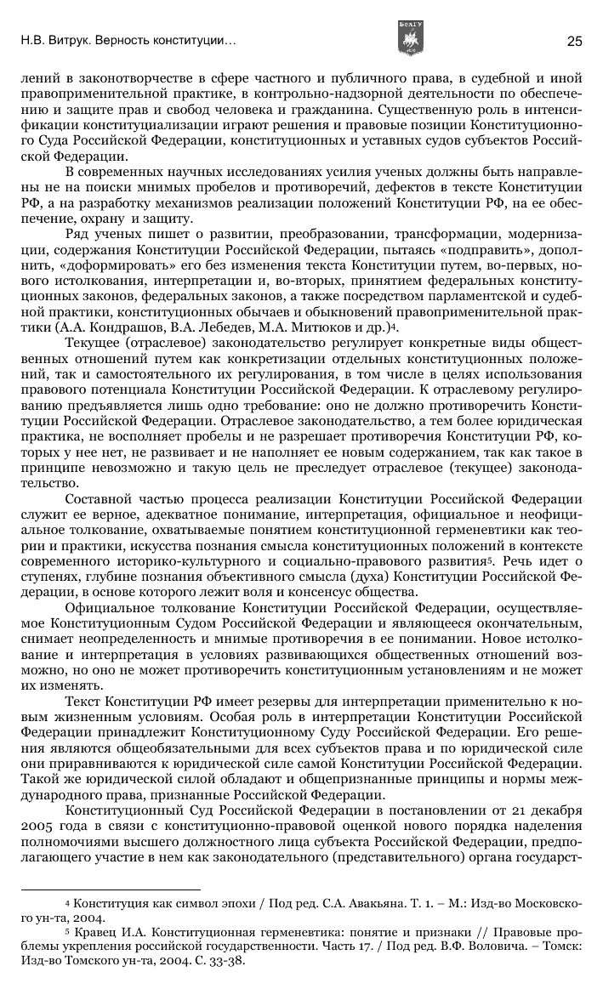

Уважаемые гости огромное спасибо вам за информацию, если у вас какие, то пожелание подрастающему поколению.

**Учитель:** Спасибо всем за внимание! С праздником!